Diseño de Interfaces

Enunciado de la tarea
En esta actividad se trata de maquetar la página index.html utilizando estilos CSS/CSS3 para obtener una apariencia lo más similar posible a la imagen que se muestra en la página siguiente.
El código HTML se proporciona en el archivo index.html.
Éste puede modificarse para añadir clases e identificadores o añadir/quitar etiquetas.

Los estilos empleados para el formato de la página se incluirán en un fichero externo con extensión .CSS enlazado al HTML.

Las imágenes se adjuntan en la carpeta /images.

Los iconos se introducirán mediante la fuente de iconos “icomoon”, que se proporciona en la
carpeta “fonts”, y donde hay un pdf con los códigos de cada icono necesario.
Las fuentes para los textos de la página son “Poppins” que podemos obtener en la página de fuentes de Google: https://fonts.google.com/ y utilizarla enlazada directamente desde esta página web, o también se proporciona en la carpeta “fonts”.
La página debe ser responsive o adaptable al dispositivo o resolución en el que se muestra.

El código debe de aparecer lo más “limpio” y ordenado posible.

Añadir comentarios explicativos al código CSS.

Guarda las modificaciones hechas y comprime todos los ficheros en un archivo con tu nombre y apellidos.


CIFP A Carballeira – Marcos Valcárcel
cifp.carballeira@edu.xunta.es www.cifpcarballeira.es
988 788470
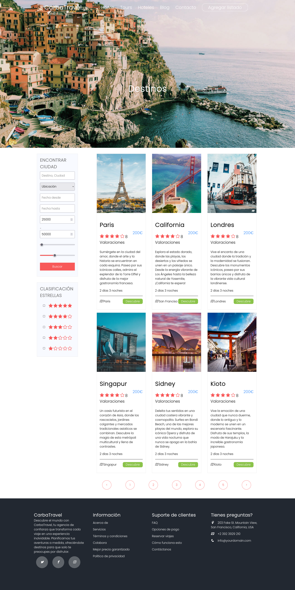
Zona 1: Header

Zona 2: Fondo

Zona 3: Lateral izquierdo
Zona 4: Destinos

Zona 5: Footer

CIFP A Carballeira – Marcos Valcárcel
cifp.carballeira@edu.xunta.es www.cifpcarballeira.es
988 788470
Tipografía a emplear (disponibles en la carpeta fonts y en Google Fonts):

- Para toda la página: Poppins.
- Fuente de iconos: Icomoon (en la carpeta fonts o en la web: https://icomoon.io/app/#/select ). Ahí puedes consultar cual es el código de cada uno de los iconos disponibles.

Explicación de las zonas o bloques:

Realizar un diseño flexible y adaptable a diferentes resoluciones o anchos de navegador (web responsive o adaptativa), de tal manera que si se visualiza en un dispositivo pequeño o con la ventana del navegador minimizada en contenido no se solape uno sobre el otro.
(Imágenes de distintas vistas en la carpeta “capturas de pantalla”)

Zona 1: Header

- Imagen de fondo, ocupará el 100% del ancho: bg_3.jpg (esta imagen ocupará también el fondo de la zona 2). Ajustar el alto de la imagen para que se vea adecuadamente.
- Color de los enlaces: blanco (#ffffff)
- Fuente de texto: Poppins
- Alineación del logo () a la izquierda. Menú de enlaces y botón de
“Agregar Listado” a la derecha. Ocupará el 70% del ancho de la ventana.
- Color de enlaces al pasar el ratón por encima de ellos: no cambiará, blancos y sin subrayado
- Botón “Agregar Listado”: fondo transparente, texto y borde blanco (#ffffff) y redondeado, que cambia a fondo rojo (#F85959) y texto blanco al pasar el ratón por encima. Borde redondeado.

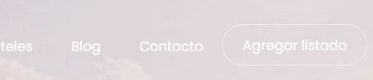

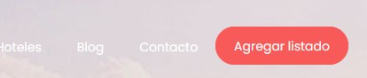

CIFP A Carballeira – Marcos Valcárcel
cifp.carballeira@edu.xunta.es www.cifpcarballeira.es
988 788470

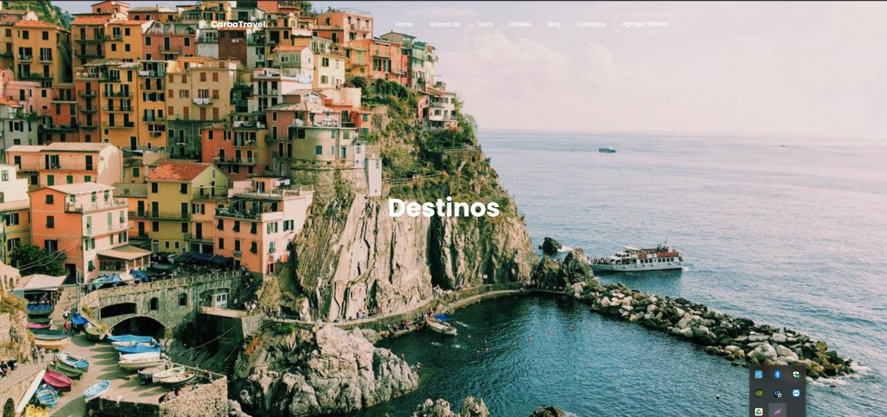
Zona 2: Fondo

- Imagen de fondo, ocupará el 100% del ancho: bg_3.jpg
- Color de texto: blanco (#ffffff)
- Fuente de texto: Poppins para el texto que aparece encima de la imagen.
- Ajustar tamaños de texto: grande y negrita. Centrado.

Zona 3: Lateral izquierdo
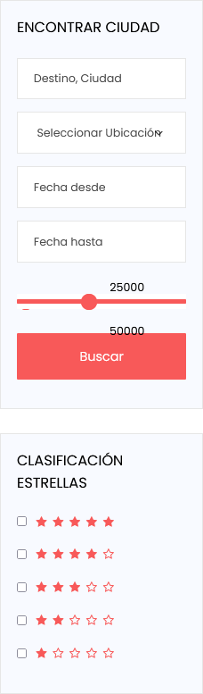

CIFP A Carballeira – Marcos Valcárcel
cifp.carballeira@edu.xunta.es www.cifpcarballeira.es
988 788470

- Se muestran dos bloques de contenido: “bloque encontrar ciudad” y “bloque clasificación de estrellas”.
- Color de fondo de los bloques: gris claro (#f8faff)
- Color de borde de los bloques: gris (#e6e6e6)
- Color de texto cabecera (h2) y subtitulo: gris oscuro (#717171)
- Fuente de texto: Poppins
- Color del elemento Range del formulario: #f85959
- Se muestra un botón al final de la zona del formulario con fondo rojo (#f85959) y color de texto blanco (#fff). Al pasar el ratón encima del botón éste cambia de color de fondo y texto:
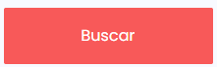
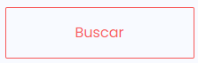

- En el bloque de Clasificación de estrellas, unas se mostrarán como iconos (icon-star) de color rojo (#f85959) y otras en color blanco y con borde rojo (#f85959)

Zona 4: Destinos
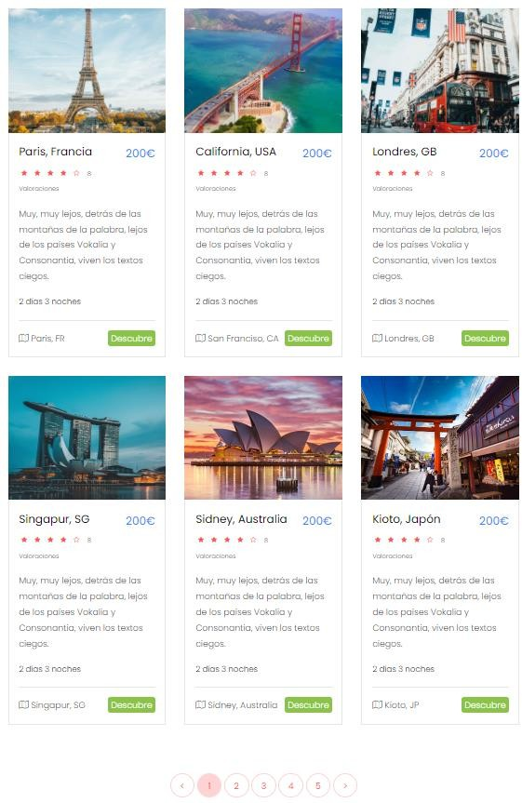

CIFP A Carballeira – Marcos Valcárcel
cifp.carballeira@edu.xunta.es www.cifpcarballeira.es
988 788470
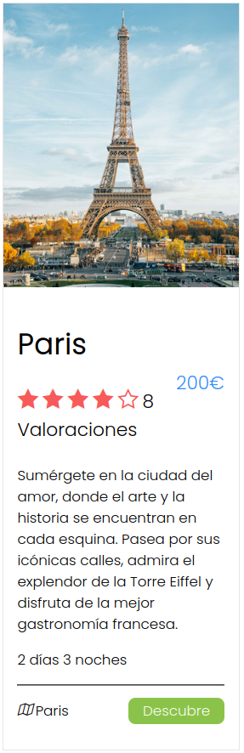
- Se mostrarán las 6 imágenes de los destinos con sus descripciones y demás elementos. Todos los bloques se mostrarán con los mismos estilos.
- Ajustar los tamaños para mostrar 3 imágenes por fila si el ancho de ventana es suficiente, sino se mostrará un bloque de destino por fila.
- Fuente del texto: Poppins
- Color de los precios: azul (#2f89fc)
- Iconos de estrellas y mapa. Fuente: Icomoon (estrellas:
icon-star, mapa: icon-map-o)
- Enlaces “Descubre”. Color de fondo verde (#8bc34a) y color de texto blanco.
- Borde bloques: gris claro.
- Ajustar distintos tamaños de fuentes en título, Valoraciones y texto contenido.
- Al final de los bloques de destinos se mostrará una lista de enlaces a distintas páginas, con bordes redondeados y color de texto rojo (#f85959), color de fondo y borde (#fdd3d3):


Zona 5: Footer

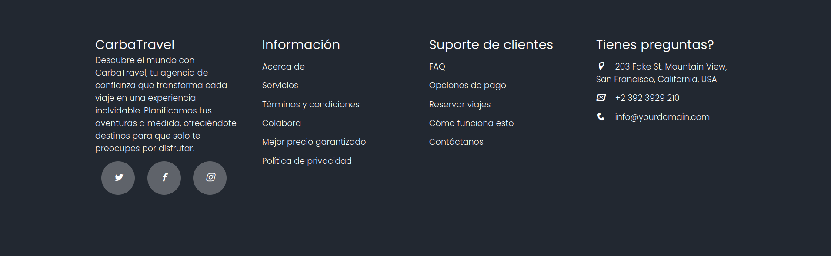
- Color de fondo de la zona: #222831
- Contenido centrado en el 70% del ancho de la ventana de visualización, se mostrará en 4 columnas.
- Color de textos, enlaces e iconos: blanco (#ffffff)
- Fuente de textos: Poppins
- Iconos de redes sociales: se muestran en color blanco, fondo gris con transparencia y con borde redondeado (clases de los iconos: icon-twitter, icon-facebook, icon- instagram)
- Iconos de dirección y contacto: mapa (icon-map-marke), teléfono (icon-phone) y sobre
(icon-envelop).

CIFP A Carballeira – Marcos Valcárcel
cifp.carballeira@edu.xunta.es www.cifpcarballeira.es
988 788470

